
DP World Antwerp Customs Desk Nv
TUL USERMANUAL

Table of Contents

DP World Antwerp Customs Desk Project: TUL Usermanual 1
1. Scope 3
2. User Requirements 3
3. Functional Specification 3
3.1. Process Flow 4
4. Technical Specification 5
4.1. XML Definities 5
4.1.1. TUL Delivery 5
4.1.2. TUL Reply 5

Scope

De TUL software zorgt ervoor dat de transitdocumenten (begeleidings-documenten of volgbriefjes) elektronisch kunnen worden verstuurd naar de verschillende loketten op de desbetreffende kaaien. Dit om sneller en efficiënter de documenten te bezorgen en op te volgen op de kaai.

De kades hebben de mogelijkheid om in te loggen op het TUL systeem en de documenten af te drukken of af te sluiten. Elke actie wordt teruggekoppeld naar de aanleverende party.

User Requirements

Functional Specification

Voor elke aangever die met het TUL systeem wil werken wordt een unieke SenderID alsook een login-id op de FTP server toegekend.

Wanneer ingelogd wordt op de FTP server heeft de aangever enkel rechten op de eigen directories. 1 directory voor het aanleveren van de documenten en 1 directory voor de status rapporten.

FTP = tristul.eca-a.be

DP World Antwerp Customs Desk Nv

Process Flow
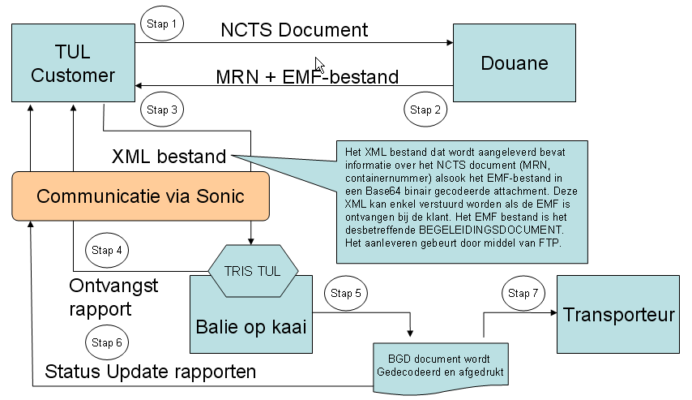

De aanleverende party bezorgt de XML aan het TUL systeem. De XML bevat het Base64 encoded EMF document (zie technische beschrijving). Deze berichten worden aangeleverd op de FTP server via het standaard FTP protocol. Elke klant heeft een unieke login met daaraan gekoppeld rechten tot de nodige directories.

De berichten worden automatisch doorgestuurd naar het betreffende loket waar deze afgedrukt en nadien afgesloten worden. Na elke aktie wordt er een status bericht teruggestuurd naar de aanvrager. Dit gebeurt door een status rapport te plaatsen in de betreffende directory op de FTP server. De klant haalt deze status rapporten zelf van de FTP af. Indien gewenst kan een Mail verstuurd worden telkens een status rapport wordt afgeleverd.

Een status rapport kan volgende statussen bevatten:
- Status (“OK”,PRINTED”,”ERROR”,”CLOSED”)
- Status Code
    - 00-Message Received OK
    - 01-No XMLReferenceNumber given
    - 02-No ContainerID given
    - 03-No DocumentInfo given
    - 04-‘Replace’ without valid XMLReferenceNumber given
    - 05-‘Cancel’ without valid XMLReferenceNumber given
    - 06-XMLReferenceNumber already exist for this original
    - 07-Transaction Closed
    - 08-Syntax Incorrect

DP World Antwerp Customs Desk Nv

Technical Specification

XML Definities

TUL Delivery

<?xml version="1.0"?>
<!DOCTYPE CustomsEnvelope [
<!ELEMENT CustomsEnvelope (SenderID,XMLReferenceNumber,ContainerID+, ModeOfTransport,TransactionStatus,DocumentInfo+)>
<!ELEMENT DocumentInfo (MRN,DocumentType,ValidityDate*,AttachmentName,BinaryAttachmentData)>
<!ELEMENT SenderID (#PCDATA)>
<!ELEMENT XMLReferenceNumber (#PCDATA)>
<!ELEMENT ContainerID (#PCDATA)>
<!ELEMENT ModeOfTransport (#PCDATA)>
<!ELEMENT MRN (#PCDATA)>
<!ELEMENT DocumentType (#PCDATA)>
<!ELEMENT TransactionStatus (#PCDATA)>
<!ELEMENT ValidityDate (#PCDATA)>
<!ELEMENT AttachmentName (#PCDATA)>
<!ELEMENT BinaryAttachmentData (#PCDATA)>
]><CustomsEnvelope>
<SenderID>86</SenderID>
<XMLReferenceNumber>086000000019</XMLReferenceNumber>
<ContainerID>MAEU8181406</ContainerID>
<ModeOfTransport>TR</ModeOfTransport>
<TransactionStatus>Original</TransactionStatus>
<DocumentInfo>
<MRN>05BE10100024558048</MRN>
<DocumentType>AccompanyingLetter</DocumentType>
<ValidityDate>20050721</ValidityDate>
<AttachmentName>05BE10100024558048-1-1.emf</AttachmentName>
<BinaryAttachmentData>SUkqAMwPAgCB/4H/gf+B/4H/gf+B/4H/gf+B/4H/...</BinaryAttachmentData>
</DocumentInfo>
</CustomsEnvelope>

TUL Reply

<?xml version="1.0"?>
<!DOCTYPE ReplyLetter [
<!ELEMENT ReplyLetter (XMLReferenceNumber,Status,StatusCode)>
<!ELEMENT ClientID (#PCDATA)>
<!ELEMENT XMLReferenceNumber (#PCDATA)>
<!ELEMENT Status (#PCDATA)>
<!ELEMENT StatusCode (#PCDATA)>
]>
<ReplyLetter>
<ClientID>116</ClientID>
<XMLReferenceNumber>116000001864</XMLReferenceNumber>
<Status>CLOSED</Status>
<StatusCode>07-Transaction Closed</StatusCode>
</ReplyLetter>

